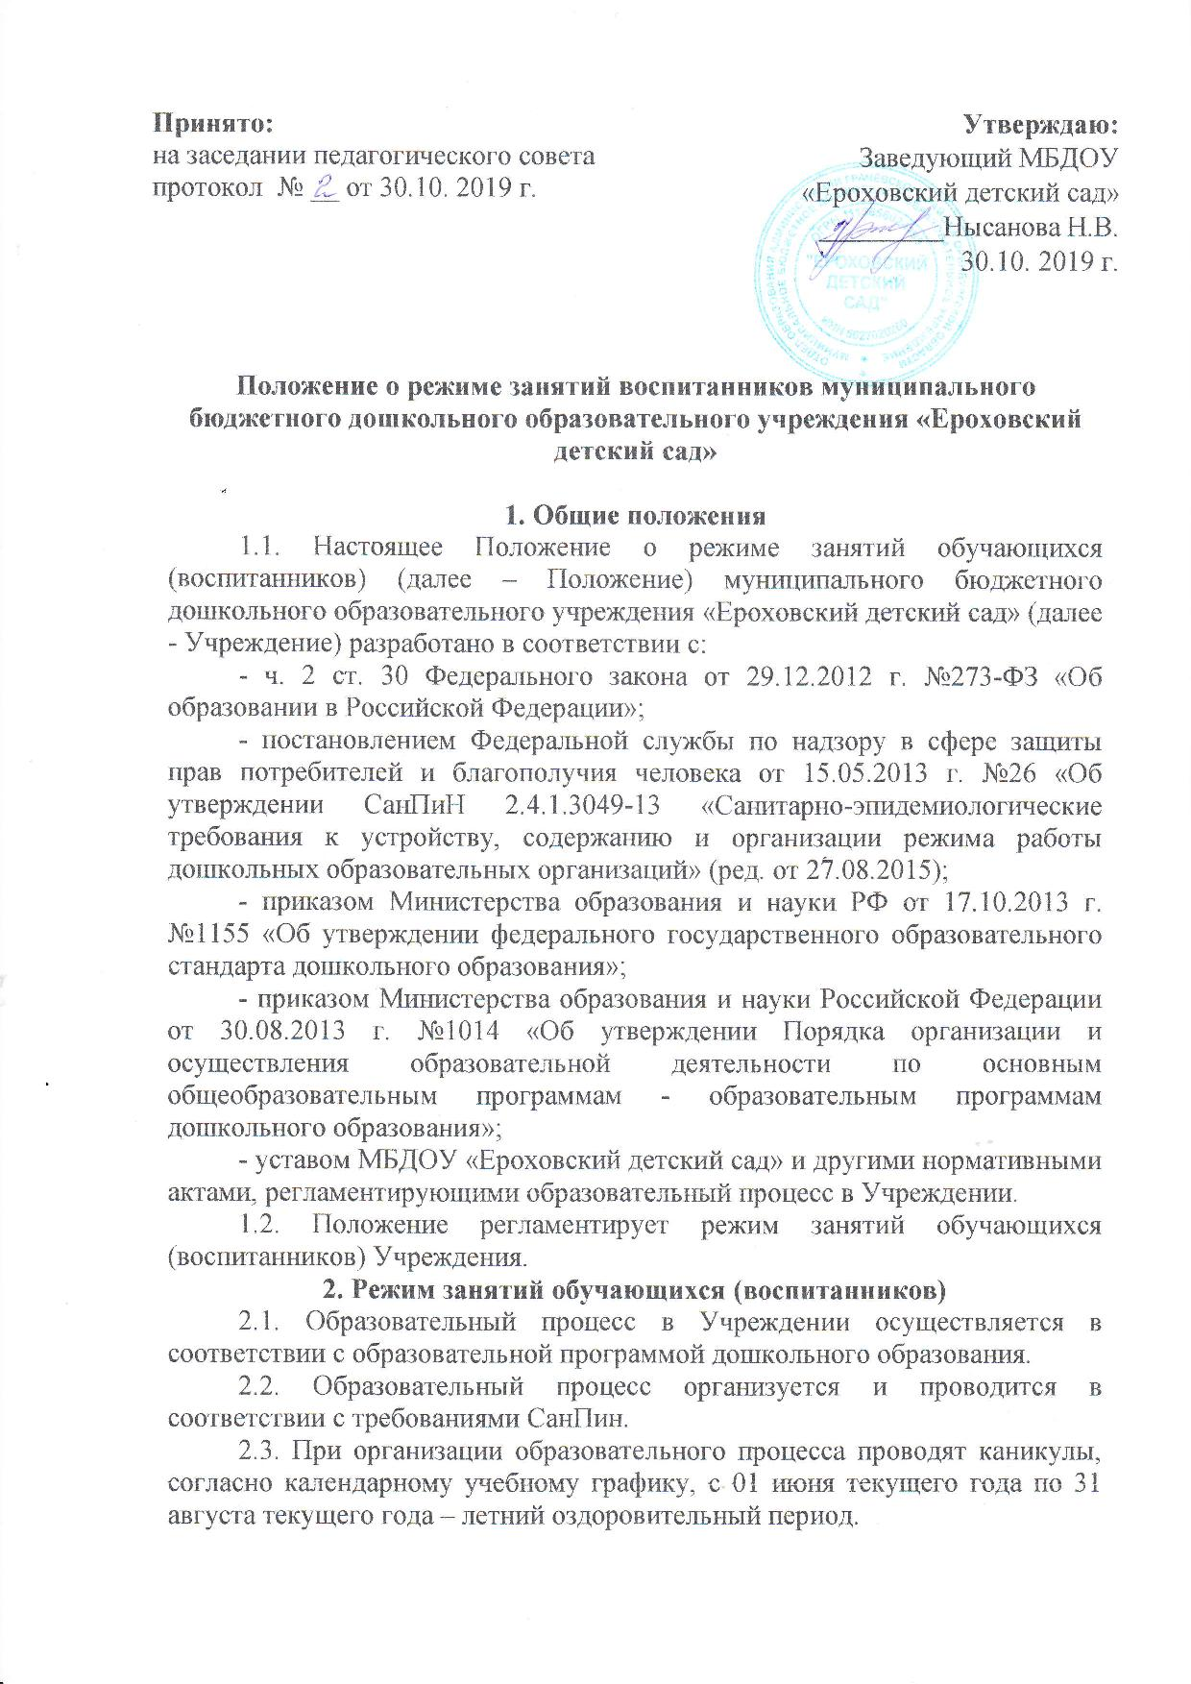

2.4. Во время каникул и летнего оздоровительного периода, в Учреждении занятия не проводятся, кроме занятий физическому развитию. Образовательная деятельность с детьми осуществляется в совместной деятельности педагога с детьми, другими детьми, самостоятельной деятельности детей и при проведении режимных моментов, в разнообразных видах детской деятельности.
2.5. Регулируют организацию образовательной деятельности учебный план и календарный учебный график, составленные на текущий учебный год и утвержденные руководителем Учреждения.
2.6. Продолжительность занятий для детей составляет:
- в разновозрастной группе общеразвивающей направленности для детей от 2 до 7 лет:
- для детей от 2-3 –10 мин.,
- для детей от 3-4 – 15 мин.,
- для детей от 4-5 – 20 мин;
- для детей от 5-6 – 25 мин.,
- для детей от 6-7 – 30 мин.,
2.7. Максимально допустимый объем образовательной нагрузки в первой половине дня:
- в разновозрастной группе общеразвивающей направленности для детей 2-7 лет:
- для детей от 2-3 лет - 10 мин.,
- для детей от 3-4 лет – 30 мин.,
- для детей от 4-5 лет – 40 мин.;
- для детей от 5-6 лет – 45 мин.,
- для детей от 6-7 лет – 1,5 ч.
2.8. Занятие с детьми старшего дошкольного возраста осуществляется во второй половине дня после дневного сна. Его продолжительность составляет 25-30 минут в день.
2.9. В середине времени, отведенного на занятие, проводится физкультурная минутка. Перерывы между периодами занятий составляют - 10 минут.
2.10. Занятия, требующие повышенной познавательной активности и умственного напряжения детей, организуется в первую половину дня. Для профилактики утомления детей они сочетается с занятиями физической культурой и музыкальной деятельности.
2.11. Занятия по физическому развитию для детей в возрасте от 3 до 7 лет организуются 3 раза в неделю. Длительность занятия по физическому развитию зависит от возраста детей и составляет:
- в разновозрастной группе общеразвивающей направленности для детей 2-5 лет:
- для детей от 2-3 лет - 10 мин.,
- для детей от 3-4 лет – 15 мин.,
- для детей от 4-5 лет – 20 мин.;
- для детей от 5-6 лет – 25 мин.,
- для детей от 6-7 лет – 30 мин.
Один раз в неделю, для детей 5-7 лет, круглогодично занятия по физическому развитию организуется на открытом воздухе. Их проводят только при отсутствии у детей медицинских противопоказаний и наличии у детей спортивной одежды, соответствующей погодным условиям. Занятия по физическому развитию проводятся с учетом здоровья детей при постоянном контроле со стороны медицинского работника.
2.12. В теплый период, при благоприятных метеорологических условиях занятия по физическому развитию организовываются на открытом воздухе.
2.13. Задачи образовательных областей реализуются также в совместной деятельности педагога с детьми, другими детьми, самостоятельной деятельности при проведении режимных моментов ежедневно в различных видах детской деятельности.
3. Ответственность
3.1. Режим занятий обучающихся (воспитанников) обязателен для исполнения всеми участниками образовательных отношений.

